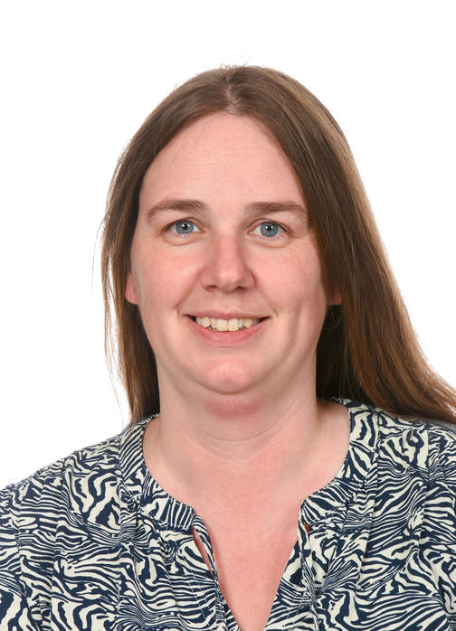

Juf Marisca

Ik ben de **intern contactpersoon** op de Breede Hei.

Ik neem je serieus.

Ik bied je een luisterend oor.

Ik help je verder.

**Wie ben ik?**

Ik ben juf Marisca en werk op de Breede Hei in groep 3. Op donderdag en vrijdag ben ik meestal aanwezig op school. Daarnaast ben ik getrouwd en heb ik twee kinderen. Naast dat ik juf ben, heb ik ook de taak als intern contactpersoon.

**Wat doe ik als intern contactpersoon?**

Soms zitten kinderen ergens mee, bijvoorbeeld ruzie thuis, ruzie met de juf, geldzorgen thuis of andere zaken. Dan kan het soms fijn zijn om daar met iemand over te praten. Praten kan je helpen om het probleem op te lossen. Wanneer je het niet met je eigen meester of juf kunt of wilt bespreken, dan kun je bij mij terecht.

Ik maak dan tijd voor je zodat jij je verhaal kwijt kunt en dan kunnen we samen kijken naar een oplossing. Je staat er niet alleen voor.

**Hoe kun je mij bereiken?**

Er zijn verschillende manieren om met mij in contact te komen namelijk:

* Je komt naar mij toe (op donderdag en vrijdag in groep 3)
* Je doet een briefje in de brievenbus (in de hal bij het prikbord). Vergeet niet je naam erop te schrijven alsjeblieft!
* Je kunt naar school bellen op 033-4564138 en vragen naar mij
* Je kunt mij mailen op: m.peizel@scholengroepannonu.nl

Blijf niet met je problemen zitten, samen komen we verder!

Lieve groetjes,

Juf Marisca